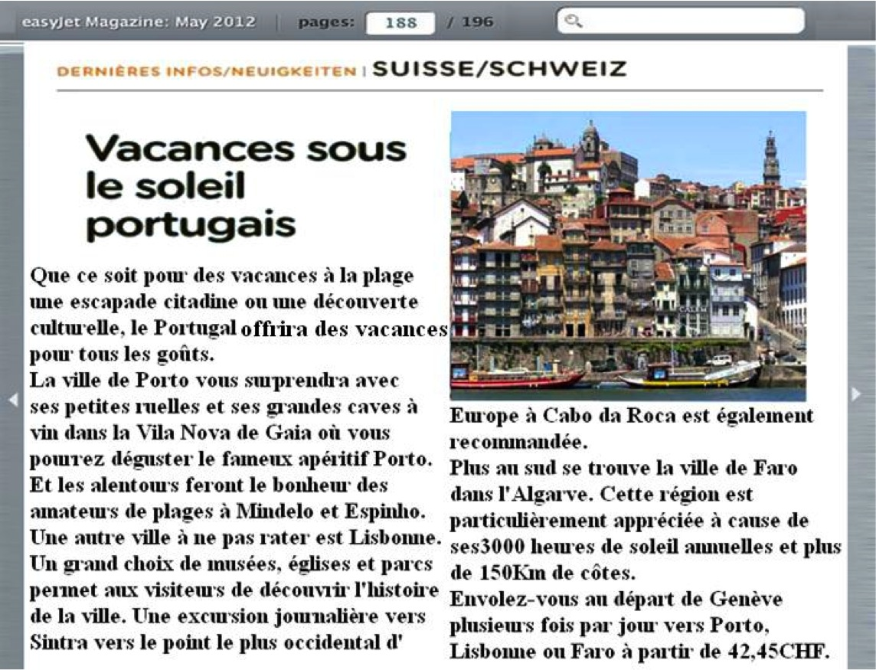

COMPREHENSION ECRITE : Répondez et justifiez. Faîtes des phrases

- Quel est ce document ?
- Comment peut-on aller au Portugal depuis Genève ?
- Combien de voyages sont proposés ? Lesquels ?
- Quelles sont les destinations culturelles ?
- Quelles sont les villes ou régions pour se baigner ?
- Il y a-t-il des activités recommandées ?
- Il y a-t-il des repas conseillés ?
- Quelle ville donne son nom à une spécialité ?
- Quelle partie du pays offre le climat le plus agréable ?
10-Que peut-on faire en une journée depuis Lisbonne ?

